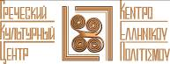
Москва, 10 августа 2017г.

Дорогие друзья!

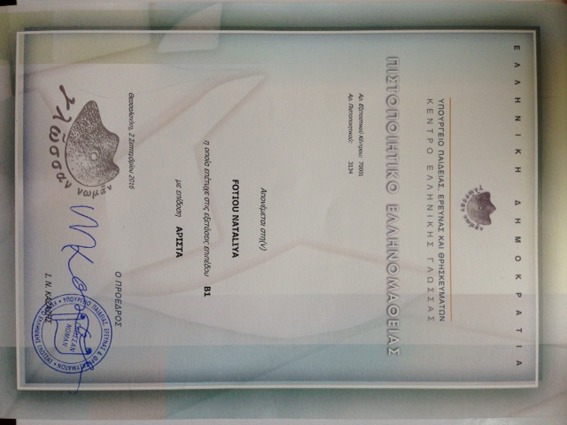
Спешим поделиться радостной новостью о результатах сдачи экзамена на получение сертификата греческого языка учащимися Греческого Культурного Центра-ГКЦ. Отрадно осознавать, что 5-й год подряд наши учащиеся-слушатели языковых курсов ГКЦ успешно сдают экзамен на получение сертификата знания греческого языка, выдаваемого Государственным Центром Греческого Языка (город Салоники); экзамены при этом сдаются на Кафедре византийской и новогреческой филологии Филологического ф-та МГУ им. М.В. Ломоносова. В малочисленных по составу группах интенсивной 2-месячной продолжительности наши педагоги, носители новогреческого языка, готовят наших слушателей к успешной сдаче экзамена и получению сертификата. От всей души поздравляем наших учеников и наших преподавателей, Константиноса Явропулоса, второй год подряд готовившего наших учащихся именно к сдаче сертификата, и Марину Назаренко.

!ПОЗДРАВЛЯЕМ!
1. Светлана Мартынова: уровень Β2 – Άριστα-С Отличием.
2. Ольга Мишина: уровень Β2 – Άριστα-С Отличием.
3. Анжела Мурадова: уровень Β2 – Άριστα- С Отличием.
4. Елена Сабурова: уровень Β1 – Άριστα- С Отличием.

Обращаем Ваше внимание на то, что мы публикуем информацию о наших учащихся и их результатах при их согласии; при этом, в связи с летними отпусками, нам не удалось пока связаться еще с двумя нашими учениками из группы по подготовке к сдаче экзамена на получение сертификата знания греческого языка.

Пользуясь случаем, напоминаем нашим друзьям, что в 2016-2017 году (12-ый учебный год) занятия при ГКЦ велись на одиннадцати (11) площадках-очагах распространения греческой культуры:
Наши площадки:
- Библиотека №174 им. Данте-Алигьери, м. Университет, ул. Строителей, д.8 к.2
- Российский Государственный Социальный Университет (РГСУ), м.Ботанический сад, ул. Вильгельма Пика, д. 4, стр.1
- Институт Международных Транспортных Коммуникаций (ИМТК), м.Марьина роща/Савеловская, ул. Новосущевская, д. 26А
- Храм Св.Петра и Павла, м.Красные Ворота/Комсомольская
- Международный фонд славянской письменности и культуры, м. Новокузнецкая, Черниговский пер.,9/13, стр.2
- Гимназия «Эллада» м. Каширская, ул. Кошкина д. 6
- Центр Социальной Поддержки «Мещанский»
- Храм Ризоположения Пресвятой Богородицы, ул. Докукина, 15
- Центральная Детская Библиотека № 46 (79) им. И.З. Сурикова м.Войковская, ул. Коптевская 26, к. 6
- Библиотека №16 им. А.Грина, м. Римская/Площадь Ильича
- Российская Государственная Детская библиотека м. Октябрьская, Калужская пл. 1
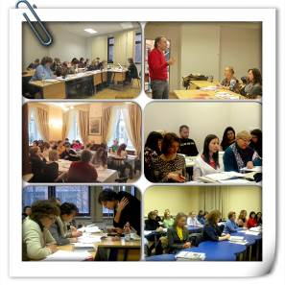
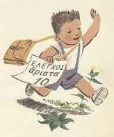

Все годы нашего существования 600-650 человек изучают ежегодно новогреческий язык. Занятия посещают греки Москвы, филэллины, большинство из которых регулярно совершают поездки в Грецию. В последние три (3) года около полутора тысяч (1500) человек записываются ежегодно на наши языковые курсы. В 2014-2015 академическом году работали 33 языковых группы, три из которых – детские; в 2015-2016 академическом году работали 37 групп. В прошедшем 2016-2017 году работали 27 групп, среди которых 3 детские. Уже с 2007 г. занятия в Греческом Культурном Центре обогащены педагогами, специально откомандированными из Греции Министерством национального просвещения.
Постоянно стараемся расширять очаги распространения греческого языка. В марте 2014 года язык был внедрен в образовательную программу Православной гимназии им. Митрополита Платона при Николо-Перервинской Обители. В феврале 2015 года, во время своего пребывания в российской столице, Гимназию посетила первая леди Кипра, супруга президента страны, госпожа Андри Анастасиадис, а в июле 2015 года группа детей и педагогов Гимназии посетили остров по приглашению г-жи Анастасиадис. В июне 2016 года между Православной Гимназией им. Митрополита Платона при Николо-Перервинской Обители. И Православной «Тайной Школой» (г. Лимасол, Кипр) был осуществлен межшкольный обмен. В сентябре 2014 года мы открыли для курсов ГКЦ новую площадку, Гимназию «Эллада», в школьную программу которой греческий язык был внедрен в феврале 2017 года.
Будем и дальше держать эту планку!
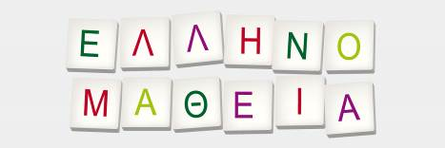
Греческий язык – язык Гомера и Фукидида, язык Софокла и Аристотеля, язык Священных писаний, язык византийских хронографов и современных греческих поэтов – язык, подтверждающий преемственность, континуитет греческого мира от античной Эллады до современной Греции. Язык, на котором говорят в одном из самых притягательных уголков нашей планеты, на месте непревзойдённой красоты, чрезвычайно богатого культурного наследия, уникальной истории и памятников, на родине экуменических идеалов. Эллада остается, на протяжении столетий источником вдохновения для творцов, для людей культуры и искусства, и не может оставить равнодушным даже самого требовательного и насыщенного путешественника.
Приходите к нам учить греческий язык – приезжайте в Грецию насладиться красотой природы и богатством памятников, насладиться гармоничным сочетанием совершенства формы и содержания!
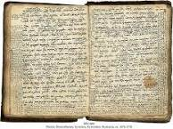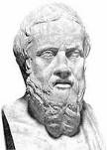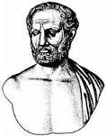
Более подробная информация о наших курсах и расписании занятий содержится на нашем сайте www.hecucenter.ru, в рубрике "Курсы греческого языка ".
http://www.hecucenter.ru/ru/greekcourses/
Информация о наших преподавателях и видео с наших языковых занятий:
http://www.hecucenter.ru/ru/greekcourses/teachers/
Всех желающих поступить в начинающую или в более продвинутую группу просим в ближайшее время связаться с нами по телефонам (495) 708 48 09, 708 48 10, или посредством электронной почты info@hecucenter.ru, hcc@mail.ru
Ждем Вас!
Искренне Ваша,
Теодора Янници, директор Греческого Культурного центра
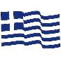

Μόσχα, 10 Αυγούστου 2017

Αγαπητοί φίλοι,

Με ιδιαίτερη χαρά μοιραζόμαστε τα αποτελέσματα των εξετάσεων της Ελληνομάθειας, στα οποία συμμετείχαν οι σπουδαστές του Κέντρου Ελληνικού Πολιτισμού- ΚΕΠ. Μάς χαροποιεί ιδιαίτερα το γεγονός ότι για πέμπτη (5^{η}) συνεχόμενη χρονιά οι σπουδαστές ελληνικής γλώσσας του Κέντρου Ελληνικού Πολιτισμού (Κ.Ε.Π.) περνούν με επιτυχία τις εξετάσεις της ελληνομάθειας για το πιστοποητικό ελληνικής γλώσσας, που εκδίδεται απο το Κέντρο Ελληνικής Γλώσσας (με έδρα τη θεσσαλονίκη), ενώ οι εξετάσεις λαμβάνουν χώρα κάθε Μάιο στην Έδρα Βυζαντινής και Νεοελληνικής Φιλολογίας της Φιλολογικής Σχολής του Κρατικού Πανεπιστημίου Μόσχας «Lomonosov». Σε ειδκά καταρτισμένα ολογομελή δίμηνα τμήματα εντατικής διδασκαλίας, οι σπουδαστές μας προετοιμάζονται, ώστε πετύχουν το βέλτιστο αποτέλεσμα.

!Εφέτος πέρασαν με επιτυχία οι εξής κάτωθι σπυδαστές μας, στους οποίους εκφράζουμε τα θερμά μας συγχαρητήρια!
1. Σβετλάνα Μαρτίνοβα: Επίπεδο Β2 – Άριστα.
2. Όλγα Μίσινα: Επίπεδο Β2 – Άριστα.
3. Ανζέλα Μουράντοβα: Επίπεδο Β2 – Άριστα.
4. Γιελένα Σαμπούροβα: Επίπεδο Β1 – Άριστα.

Επισημαίνουμε ότι δημοσιεύουμε τα στοιχεία τους και τις επιδόσεις τους κατόπιν της συγκατάθεσής τους. Από την ως άνω κατάσταση λείπουν τα στοιχεία δύο σπουδαστών μας, τους οποίους δεν κατορθώσαμε να εντοπίσουμε, μεσούσης της θερινής περιόδου και ραστώνης.
Εκφράζουμε τα θερμά μας συγχαρητήρια στους σπουδαστές και τους σκαπανείς-καθηγητές τους, συγκεκριμένα δε στον κύριο Κωνσταντίνο Γιαβρόπουλο, που εφέτος για δεύτερη συνεχή φορά ανέλαβε την προετοιμασία του τμήματος ελληνομάθειας, καθώς και στην κυρία Μαρίνα Ναζάρενκο, που επάξια συνηγόρησε στο πολύτιμο έργο του!

Δραττόμεθα της ευκαιρίας να σάς ενημερώσουμε σχετικά ότι για δωδέκατη συνεχή ακαδημαϊκή χρονιά (2016-2017) η διδασκαλία της ελληνικής γλώσσας στα τμήματα του Κέντρου Ελληνικού Πολιτισμού-Κ.Ε.Π. πραγματοποιήθηκε σε καθημερινή βάση σε έντεκα (11) ακαδημαϊκές εστίες της ρωσικής πρωτεύουσας, και συγκεκριμένα:
- Ρωσικό Κρατικό Πανεπιστήμιο Κοινωνικών Σπουδών
- στις εγκαταστάσεις της βιβλιοθήκης Ξένης Λογοτεχνίας Νο 174 «Δάντε Αλιγκέρι» (metro station "Universitet")
- στις εγκαταστάσεις του Διεθνούς Ιδρύματος Σλαυικής Γραφής και Πολιτισμού (metro station “Novokuznetskaya”, “Tretiakovskaya”)
- Ναός Αγίου Πέτρου και Παύλου (metro station “Krasnye vorota”)
- Σχολείο μέσης εκπαίδευσης «ΕΛΛΑΔΑ»
- Κέντρο Εξυπηρέτησης Πολιτών «МЕSCHANSKYI»
- Βιβλιοθήκη Νο 16 «Α. Γκριν», metro station "Rimskaya"/ "Ploshchad Ilyicha")
- Ινστιτούτο Διεθνών Μεταφορικών Επικοινωνιών
- Κεντρική Παιδική Βιβλιοθήκη № 46 (79) “I.Z. Surikov”, metro station “Voikovskaya”
- Ναός Θεοτόκου, metro station «Botanicheskyi sad»,
- Κρατική Παιδική Βιβλιοθήκη της Ρωσίας, metro station “Okyabrskaya”
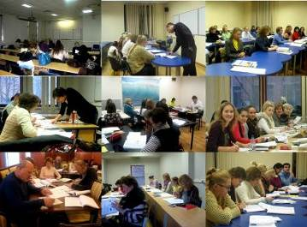

Τα τελευταία χρόνια τα μαθήματα ελληνικής γλώσσας παρακολουθούν περί τα 600 άτομα. Πρόκειται για ομογενείς και Φιλέλληνες, η συντριπτική πλειοψηφία των οποίων ταξιδεύουν τακτικά στην Ελλάδα. Το ακαδημαϊκό έτος 2013-2014 λειτούργησαν 25 τμήματα γλώσσας, ενώ κατεγράφη ο πρωτοφανής αριθμός ενδιαφερομένων να διδαχθούν τη νεοελληνική, που ανήλθε σε 1400 άτομα. Την ακαδημαϊκή χρονιά 2014-2015, ο αριθμός των εγγραφών ξεπέρασε τις 1500 (στοιχεία Σεπτεμβρίου 2014) και λειτούργησαν 35 τμήματα γλώσσας (εκ των οποίων 3 για παιδιά), την απελθούσα χρονιά 2015-2016 οι εγγραφές ανήλθαν σε 1500 και λειτούργησαν 37 τμήματα γλώσσας. Την απελθούσα 2016-2017 ακαδημαϊκή χρονιά λειτούργησαν 27 τμήματα γλώσσας, εκ των οποίων επίσης τα 3 για παιδιά. Ήδη από το 2007 το Κ.Ε.Π. επανδρώνεται και με Έλληνα εκπαιδευτικό, εν Μόσχα αποσπασμένο, του Υπουργείου Εθνικής Παιδείας και Θρησκευμάτων.
Το Μάρτιο του 2014 εντάξαμε την ελληνική γλώσσα στο εκπαιδευτικό πρόγραμμα του Ορθόδοξου Γυμνασίου «Μητροπολίτης Πλάτων», που εδράζει στις εγκαταστάσεις του Μοναστηρίου του Αγίου Νικολάου της Μόσχας. Το Φεβρουάριο του 2015, στο πλαίσιο επίσημης επίσκεψής της στη Μόσχα, κατόπιν πρωτοβουλίας του Κ.Ε.Π., το Γυμνάσιο επισκέφθηκε η πρώτη κυρία της Κύπρου, η σύζυγος του προέδρου της χώρας κα Άντρυ Αναστασιάδου, κατόπιν πρόσκλησης της οποίας τον Ιούλιο του 2015 επισκέφθηκαν την Κύπρο 19 μαθητές και καθηγητές του Γυμνασίου και είχαν τη δυνατότητα άμεσης επαφής και γνωριμίας με τη γλώσσα και την ιστορία του τόπου. Το Σεπτέμβριο του 2014 λειτούργησε νέα εστία διδασκαλίας της ελληνικής γλώσσας στο Γυμνάσιο «Ελλάδα», στο οποίο το Φεβρουάριο του τρέχοντος έτους την ελληνική γλώσσα εντάξαμε και στο εκπαιδευτικό πρόγραμμα του εν λόγω σχολείου.
Θα φροντίσουμε να συνεχίζουμε με συνέπεια στα ίδια επίπεδα και με τα ίδια αποτελέσματα!

Ελληνική γλώσσα, η γλώσσα του Ομήρου και του Θουκυδίδη, του Σοφοκλή και του Αριστοτέλη, η γλώσσα των Αγίων Γραφών, των βυζαντινών χρονογραφημάτων, η γλώσσα του Σολωμού και του Κάλβου, του Παλαμά, του Ελύτη, του Ρίτσου, η γλώσσα που τεκμηριώνει και αντικατοπτρίζει και επιβεβαιώνει τη συνέχεια του Ελληνισμού από την αρχαιότητα έως της μέρες μας. Η γλώσσα, η οποία ομιλείται σε μία από τις, αναμφίβολα, σαγηνευτικότερες γωνιές του πλανήτη, τόπο απαράμιλλου κάλλους, αισθησιακής φυσικής ομορφιάς, αλλά και εξαιρετικά πλούσιας ιστορίας και πολιτισμού, μοναδικών μνημείων, γενέτειρα διαχρονικών αξιών και ιδεωδών, που αποτελεί πηγή έμπνευσης για τους δημιουργούς, για ανθρώπους των γραμμάτων και τεχνών ανά τους αιώνες και δεν δύναται να αφήσει αδιάφορο και ασυγκίνητο και τον πλέον απαιτητικό περιηγητή.

Αναλυτικότερη ενημέρωση για τα τμήματα ελληνικής γλώσσας δύνασθε να αντλήσετε από τα εξής κάτωθι εδάφια του Δικτυακού Τόπου του Κ.Ε.Π. :
http://www.hecucenter.ru/ru/greekcourses/
http://www.hecucenter.ru/gr/greekcourses/
Ενημέρωση για τους καθηγητές μας και βίντεο-αποσπάσματα από τα μαθήματα δύνασθε να αντλήσετε:
http://www.hecucenter.ru/ru/greekcourses/teachers/
http://www.hecucenter.ru/gr/greekcourses/teachers/
Μάθετε την ελληνική γλώσσα – επισκεφθείτε την Ελλάδα, για να απολαύσετε το φυσικό κάλλος και τα πλούσια μνημεία, να γευθείτε τον αρμονικό συνδυασμό πληρότητας μορφής και περιεχομένου!
Για περισσότερες πληροφορίες και εγγραφές δύνασθε να απευθύνεσθε στη γραμματεία του Κ.Ε.Π., στα τηλέφωνα 7084809/10 ή στις ηλεκτρονικές διευθύνσεις info@hecucenter.ru , hcc@mail.ru .

Σας περιμένουμε!

Με εκτίμηση

Δρ Θεοδώρα Γιαννίτση,
δ/ντρια Κέντρου Ελληνικού Πολιτισμού – Κ.Ε.Π.

